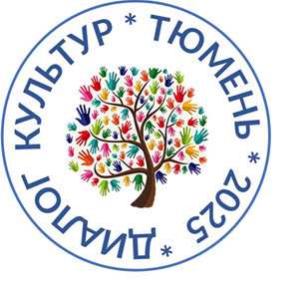
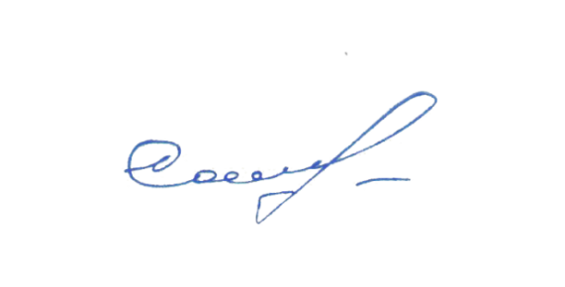
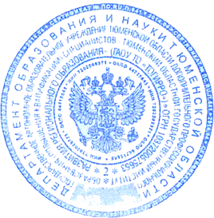

_____________________________________________________________

_____________________________________________________________

____________________________________________________________

принял(а) участие в работе
XV региональной
научно-практической конференции
«Диалог культур»

СЕРТИФИКАТ
участника

Ректор В. К. Соловьева
Тюменского областного
государственного института
развития регионального
образования

28 ноября 2025 г.

